Ce roi, l'un des derniers des Valois, a mauvaise réputation car on le dit cruel .
Qui est-il exactement ?

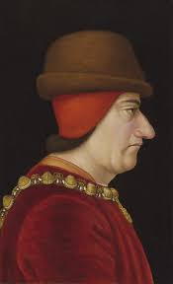
Louis XI
le plus tourangeau de nos rois
LIBRE PARTICIPATION
Les bénéfices liés à ces conférences sont intégralement reversés à l’assocation Sénégalité
pour nourrir et scolariser les enfants de Ndiongolor au Sénégal
Renseignements auprès de Michel Rousseau 06 88 08 85 82 https://www.senegalite.fr

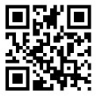


Jeudi 2 juillet 2026
de 18h à 20h
à la mairie de Tours - salle Michel Petrucciani - 4 Boulevard Heurteloup


Les conférences
de

par Julien Molard
Historien et philosophe tourangeau


